Institut für Bioelektrophotonik
Dipl.Ing. Lutz Rabe, Nelkenstrasse 3
97232 Giebelstadt – Essfeld, Deutschland

Wissenschaftliche Messung
Blue-Power-Energie-Liege
Vorher:
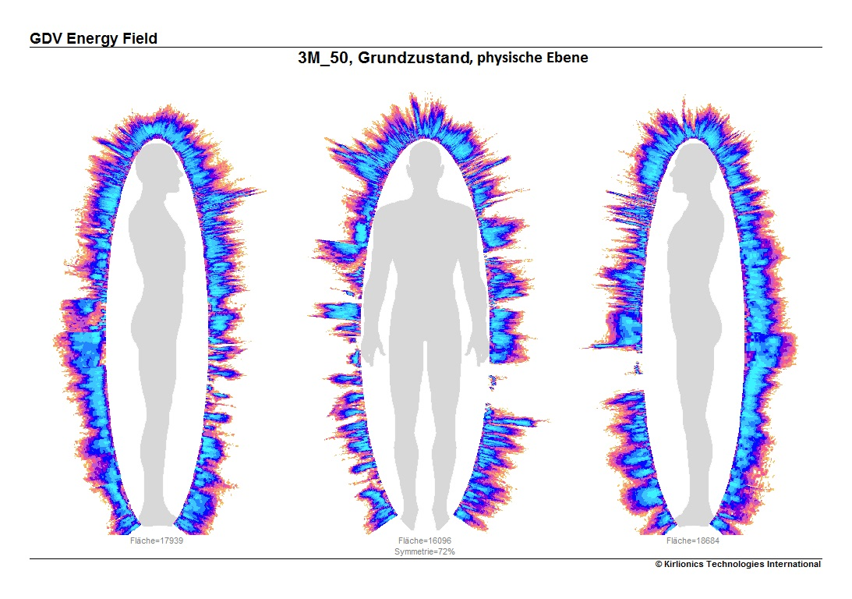 Nachher: über 25 % Energie Erhöhung!
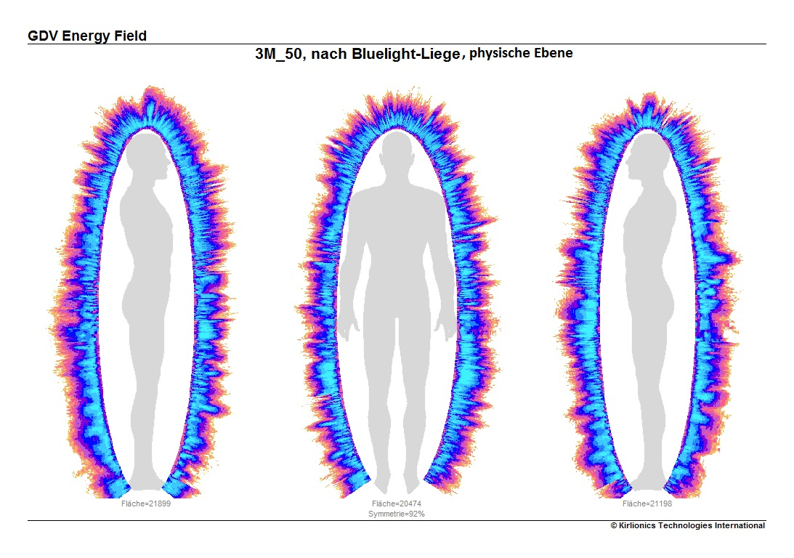

Erklärungen zu den Messergebnissen:

Die Messung vom Grundzustand des Probanden zeigt starke Energiemängel im Bereich des Herzens, des Herz-Kreislauf-Systems sowie des Verdauungssystems, der Milz und der Nieren. Gleichzeitig zeigten sich starke Energieüberschüsse im Bereich des Hals-Rachenraums, der Leber und des unteren Rückens.

Nach der Anwendung der Blue-Power-Energie-Liege waren sowohl die Energiemängel als auch die Energieüberschüsse ausgeglichen und ein stabiler Energiefluss war wiederhergestellt. Die Wirkung der Blue-Power-Energie-Liege ist somit harmonisierend und auf systemischer Ebene (alle Organe umfassend) regulierend und ausgleichend.
Das Gesamtenergieniveau des Probanden ist um ca. 25% angestiegen. Der Proband fühlte sich nach der Anwendung wesentlich entspannter und ausgeglichener.

Die vorliegenden Messergebnisse zeigen den Zustand der physiologischen Ebene des Probanden. Diese Ebene unterliegt bei normalen therapeutischen Anwendungen (z.B. Massage, Akupunktur oder physiotherapeutischen Behandlungen) oft nur geringen Veränderungen. Eine Erhöhung des Energieniveaus um ca. 25% zeugt von einer stark energetisierenden Wirkung der in der Blue-Power-Energie-Liege verwendeten Technologien.

